UNIVERSIDAD DE LAS FUERZAS ARMADAS “ESPE”

METODOLOGÍA DE DESARROLLO DE SOFTWARE

**INTEGRANTES**: ORTIZ BRYAN, PAREDES CAMILA, PINCHA CRISTIAN

**GRUPO 3**

PRUEBA DE CAJA NEGRA

PROYECTO AUTOMATIZACIÓN RESTOBAR ILLARI

VERSION 2

FECHA: 30/06/2023

ING. JENNY RUIZ

**LOGIN**

PARTICIÓN DE CLASES EQUIVALENTES

|  |  |  |  |
| --- | --- | --- | --- |
| VARIABLE | CLASE DE EQUIVALENCIA | ESTADO | REPRESENTANTE |
| GMAIL | EC1: usernameBD=username | Válido | Juan |
|  | EC2: usernameBD!=username | No válido | --------- |
| PIN | EC1: passwordBD = passwordBD | Válido | 123abcd.. |
|  | EC2: passwordBD != passwordBD | No válido | ------- |

INTERFAZ LOGIN

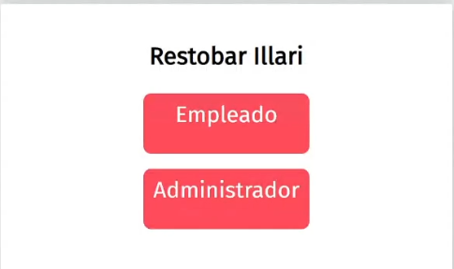

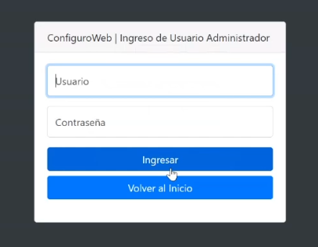

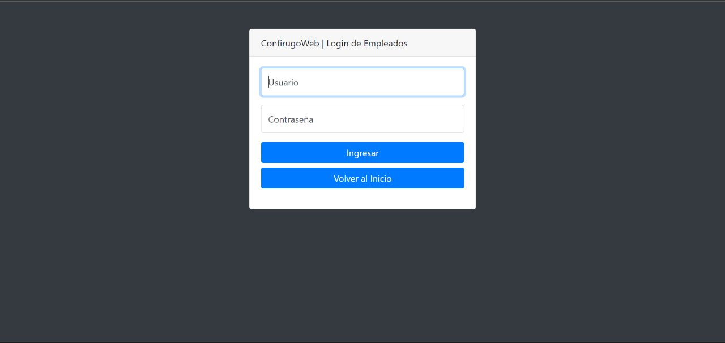**ÉXITO**

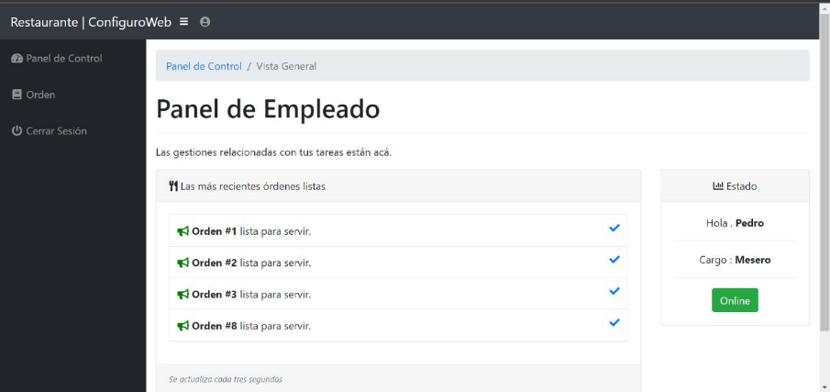

**ERROR**

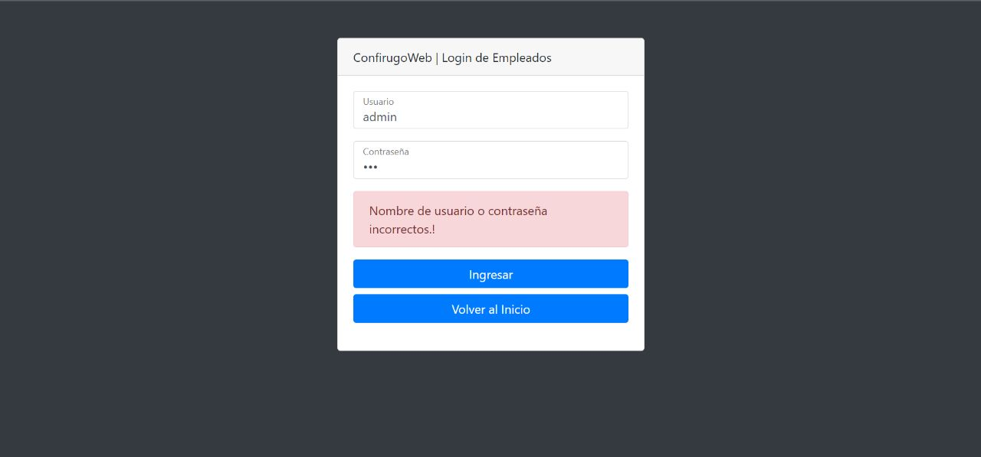

**GENERAR ORDEN**

PARTICIÓN DE CLASES EQUIVALENTES

|  |  |  |  |
| --- | --- | --- | --- |
| VARIABLE | CLASE DE EQUIVALENCIA | ESTADO | REPRESENTANTE |
| Toma Órdenes | EC1: menuItemResult  =$sqlconnection->query($menuItemQuery) | Válido | Desayunos |
|  | EC2: menuItemResult != $sqlconnection->query($menuItemQuery) | No válido | --------- |
| previsualización | EC1: $menuItemResult->num_rows  > 0 | Válido | 4 |
|  | EC2: menuItemResult->num_rows =< 0 | No válido | 0 |

INTERFAZ ORDEN

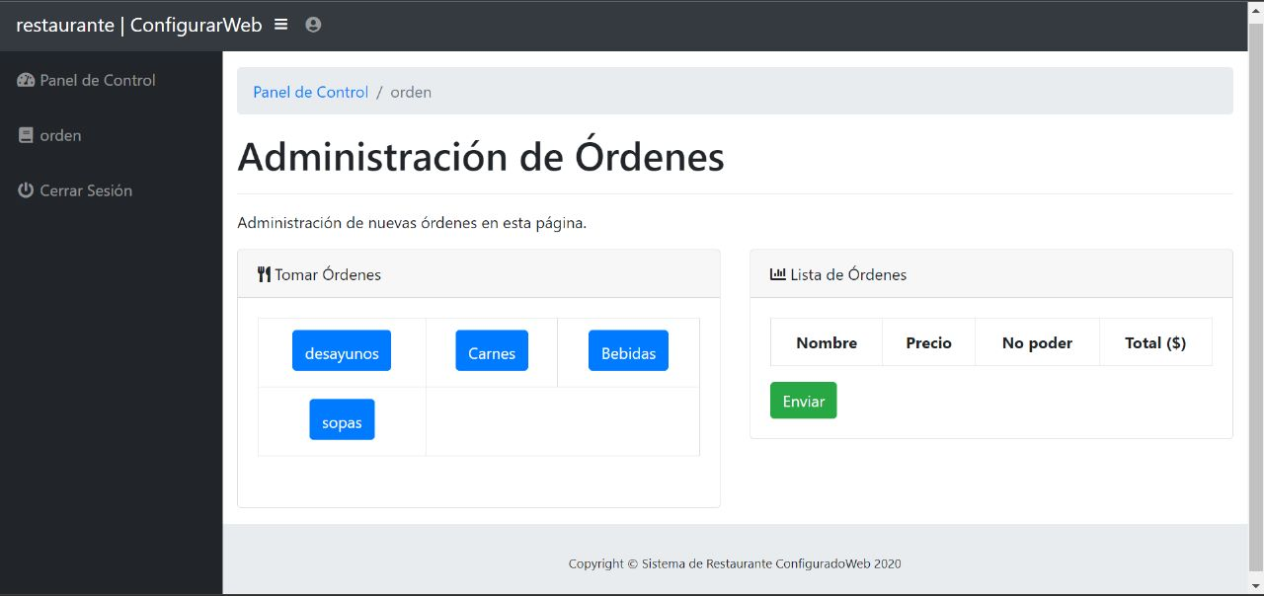

**ÉXITO**

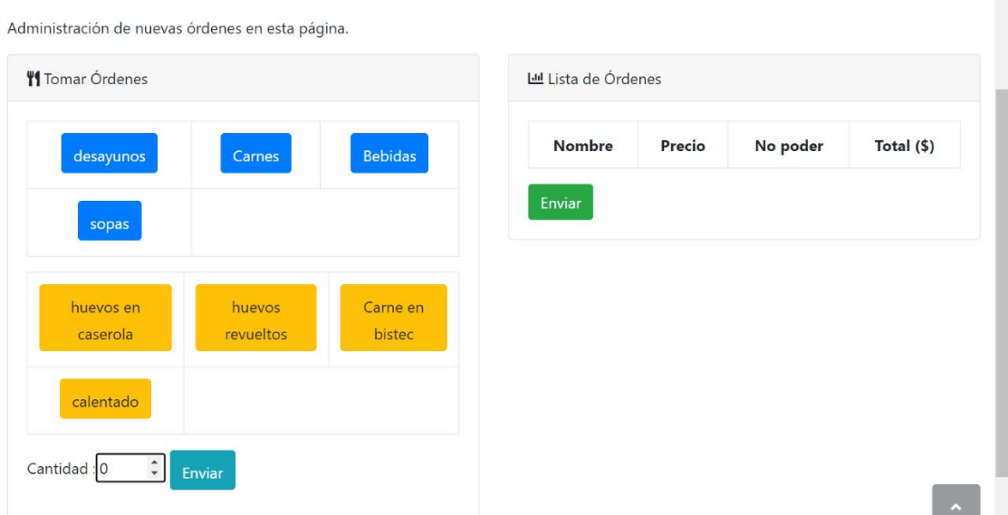

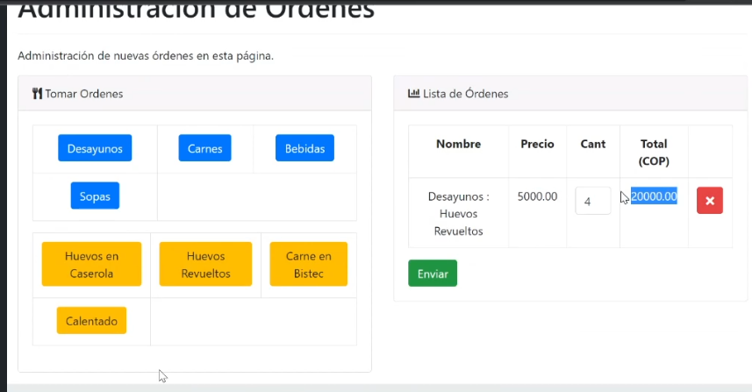

**ERROR**



